CAVE!
Informační dopis pro zdravotnické pracovníky
20. února 2026
Rybelsus (perorální semaglutid): riziko vzniku chyb v medikaci v důsledku zavedení nové lékové formy se zvýšenou biologickou dostupností
Vážená paní doktorko/vážený pane doktore,
Vážená paní magistro/vážený pane magistře,
společnost Novo Nordisk, ve spolupráci s Evropskou lékovou agenturou a Státním ústavem pro kontrolu léčiv, by Vás ráda informovala o následujícím.
Shrnutí problematiky
- Tablety přípravku Rybelsus budou nahrazeny novou lékovou formou se zvýšenou biologickou dostupností, která je bioekvivalentní k původní lékové formě, jak je popsáno v následující tabulce:
Původní léková forma  (jedna oválná tableta) | Bioekvivalentní | Nová léková forma  (jedna kulatá tableta)
3 mg (počáteční dávka) | = | 1,5 mg (počáteční dávka)
7 mg (udržovací dávka) | = | 4 mg (udržovací dávka)
14 mg (udržovací dávka) | = | 9 mg (udržovací dávka)

- Nová léková forma má stejnou účinnost, bezpečnost a způsob podání jako původní léková forma.
- Vždy je třeba užívat jednu tabletu přípravku Rybelsus jednou denně.
- Tyto dvě lékové formy budou dočasně na trhu souběžně, což může způsobit záměnu. To by mohlo vést k předávkování, což zvyšuje riziko vzniku nežádoucích účinků.
- Pacienti, kteří v současné době užívají přípravek Rybelsus, mají být informováni a poučeni o změně lékové formy a dávky, když je předepisována nebo vydávána nová léková forma.
- Pacientům, kteří zahajují léčbu přípravkem Rybelsus, má být předepsána nová léková forma a mají být náležitě informováni předepisujícím lékařem nebo lékárníkem.

Další informace o bezpečnostní otázce a následná doporučení
Přípravek Rybelsus je indikován k léčbě dospělých s nedostatečně kontrolovaným diabetem mellitem 2. typu jako doplněk k dietním opatřením a cvičení.
Společnost Novo Nordisk nahrazuje původní lékovou formu (3 mg, 7 mg, 14 mg tablety) přípravku Rybelsus novou lékovou formou (1,5 mg, 4 mg, 9 mg tablety).
Ve srovnání s původní lékovou formou byly pomocné látky v nové lékové formě upraveny tak, aby se zvýšila absorpce. Nová léková forma má zvýšenou biologickou dostupnost, což vede k dosažení stejné expozice léčiva při nižším dávkování. V klinickém hodnocení byla prokázána bioekvivalence a dávky nové lékové formy mají stejnou účinnost a bezpečnost jako původní léková forma. To znamená, že data získaná ve 3. fázi klinického hodnocení přípravku Rybelsus jsou použitelná pro novou lékovou formu. To umožňuje přechod mezi odpovídajícími dávkami původní lékové formy a nové lékové formy. Způsob podání zůstává stejný.
Koexistence obou lékových forem během přechodného období by mohla potenciálně vést k nejasnostem a představovat riziko chyb v medikaci. Chyby v medikaci by mohly způsobit zvýšenou expozici semaglutidu, což by mohlo vést ke gastrointestinálním nežádoucím účinkům, např. nevolnosti, zvracení a průjmu.
Informace o přípravku byly aktualizovány tak, aby vysvětlily rozdíl mezi oběma lékovými formami a umožnily čtenářům identifikovat ekvivalentní dávky napříč lékovými formami s bioekvivalentními dávkami.
Balení a tvar tablet pro novou lékovou formu se od původní liší, ale barva blistrů odpovídajících dávek zůstala podobná. Viz tabulka níže.
Velikost tablety:  Tablety pro novou lékovou formu jsou menší velikosti a mají jiný tvar (kulatý). Tablety jsou označeny silou. | Původní Nová  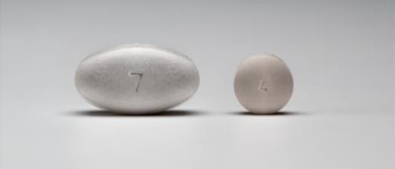
Vnitřní obal: Blistry nové lékové formy jsou stříbrné na přední i zadní straně a jsou menší v porovnání s blistry původní lékové formy | Původní léková forma  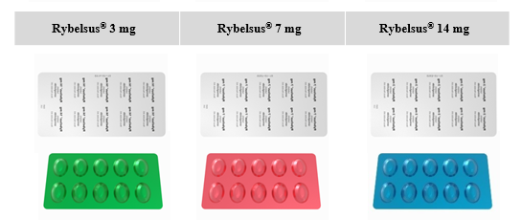  Nová léková forma  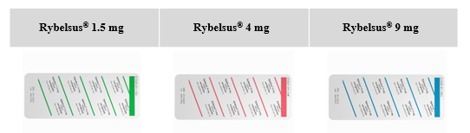

Vnější obal: Krabičky pro novou lékovou formu jsou menší | Krabička původní lékové formy Krabička nové lékové formy  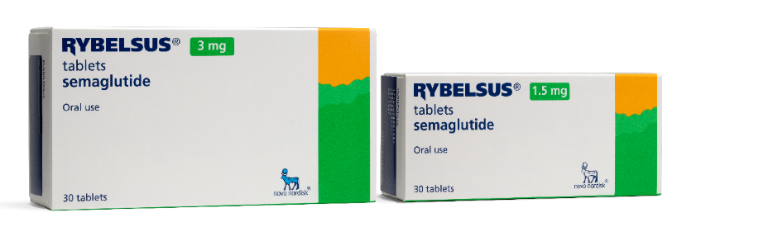  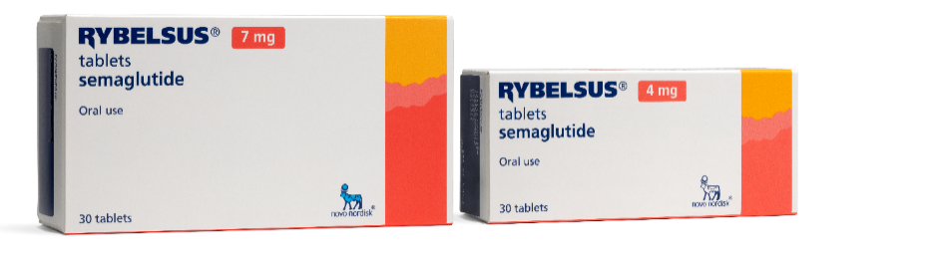  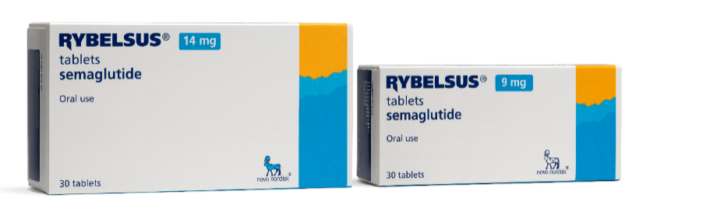

Hlášení nežádoucích účinků
Tento léčivý přípravek podléhá dalšímu sledování. To umožní rychlé získání nových informací o bezpečnosti. Žádáme zdravotnické pracovníky, aby hlásili jakákoli podezření na nežádoucí účinky.
Jakékoli podezření na závažný nebo neočekávaný nežádoucí účinek přípravku Rybelsus včetně chyb v medikaci a jiné skutečnosti závažné pro zdraví léčených osob musí být hlášeno Státnímu ústavu pro kontrolu léčiv.
Hlášení je možné zasílat pomocí tištěného nebo elektronického formuláře dostupného na webových stránkách SÚKL. Podrobnosti o hlášení najdete na: http://www.sukl.cz/nahlasit-nezadouci-ucinek.
Adresa pro zasílání je Státní ústav pro kontrolu léčiv, odbor farmakovigilance, Šrobárova 48, Praha 10, 100 41, email: farmakovigilance@sukl.cz.V hlášení uveďte i přesný obchodní název a číslo šarže
Kontaktní údaje na držitele rozhodnutí o registraci
Další informace lze získat na adrese www.novonordisk.com či Novo Nordisk s.r.o., Karolinská 706/3,
186 00 Praha, Česká republika, tel. +420 233 089 611 nebo na infoline@novonordisk.com.

